DAW UT3. FTP.
Configuración básica de usuarios locales sin jaula y usuario anónimo

Para realizar esta práctica vamos a volver a abrir el archivo de configuración por defecto, que actualmente tienes guardado como vsftpd.conf.original. Eliminar etc/vsftpd.conf actual, a continuación hacer una copia del original como vsftpd.conf.

IMPORTANTE!!!!!!
No olvides reiniciar el servicio FTP, cada vez que modifiques el archivo de configuración /etc/vsftpd.conf: $ systemctl reload vsftpd

Parte 1. Configurar servicio FTP anónimo
DIRECTIVA anonymous_enable:
Si la directiva (anonymous_enable=NO), el usuario anonymous no tendrá acceso al servidor FTP. Compruébalo.
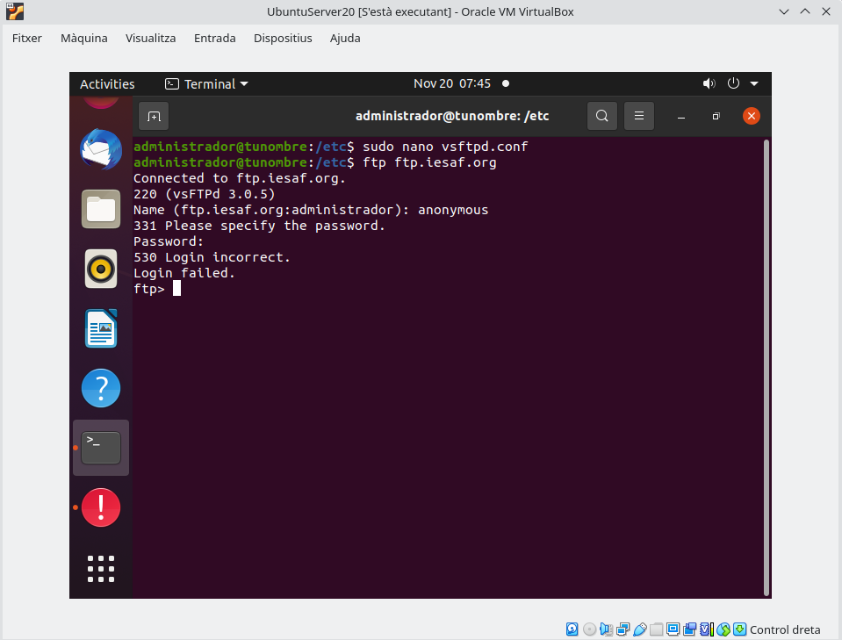

Si la directiva (anonymous_enable=YES), el usuario anonymous si tendrá acceso al servidor FTP. Compruébalo.
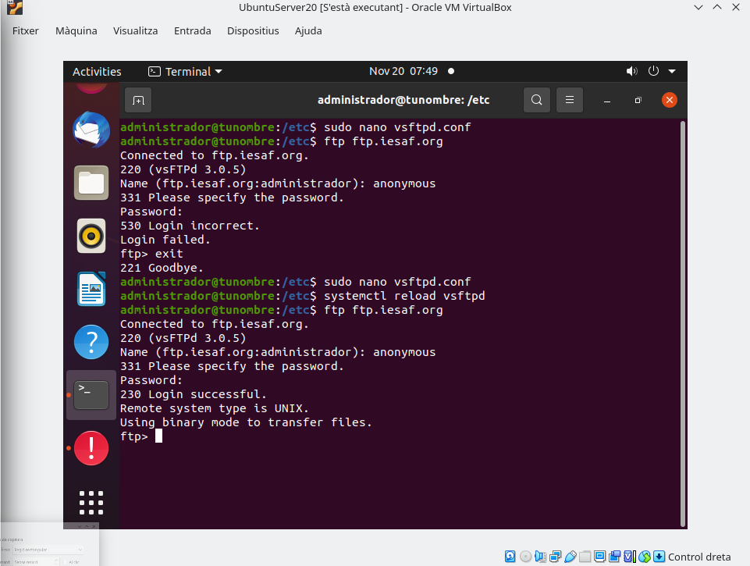
El directorio por defecto se encuentra en /srv/ftp. Por defecto está configurado para que los usuarios anónimos sólo puedan descargarse ficheros de ese directorio. Además el usuario anónimo se encuentra “enjaulado” en el directorio por defecto /srv/ftp.

DIRECTIVA anon_root:
Comprueba si la directiva anon_root aparece en vsftpd.conf y si es así que valor tiene.
No aparecia la cree
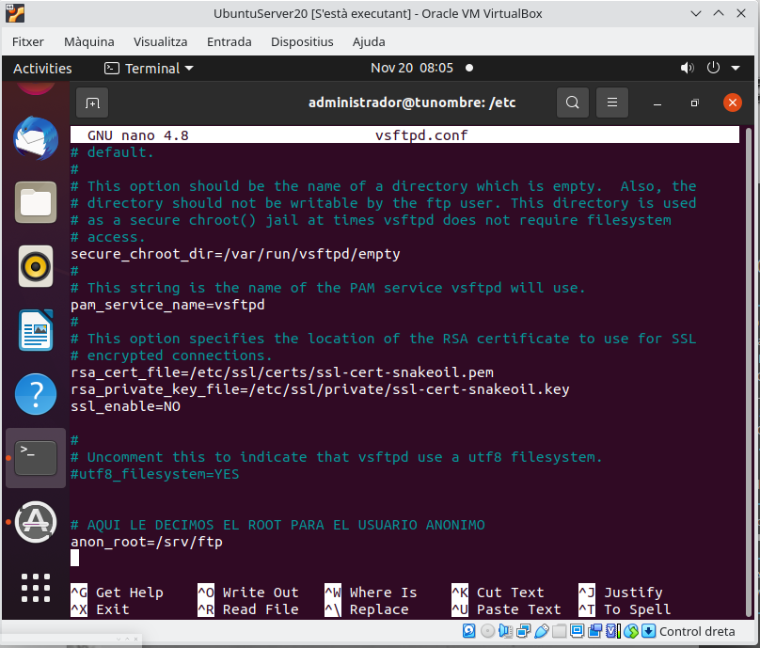
La directiva anon_root por defecto tiene valor /srv/ftp, por lo tanto el directorio raíz anónimo por defecto es /srv/ftp.
.
Comprueba la existencia de /srv/ftp y crea un archivo hola.txt en /srv/ftp
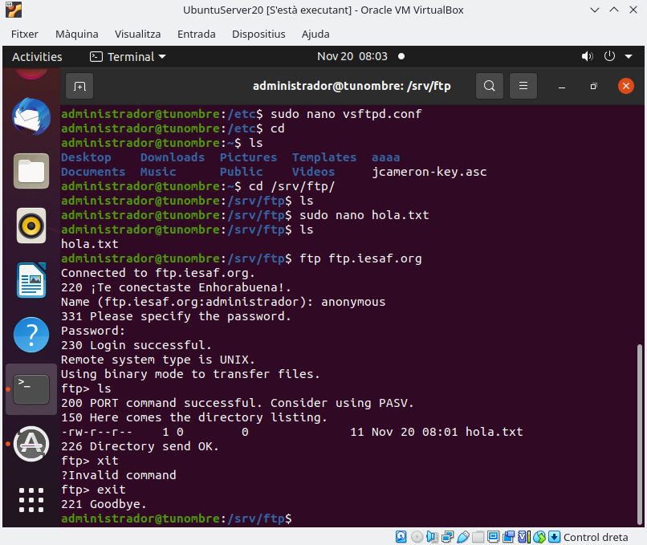
Comprueba el acceso ftp anónimo a tu servidor ¿puedes ver el fichero hola.txt?¿puedes descargarlo?
pwd
ls
mkdir
ls
cd ..
ls
pwd
get hola.txt

CONCLUSION. ¿Que puede hacer el usuario anónimo por defecto?
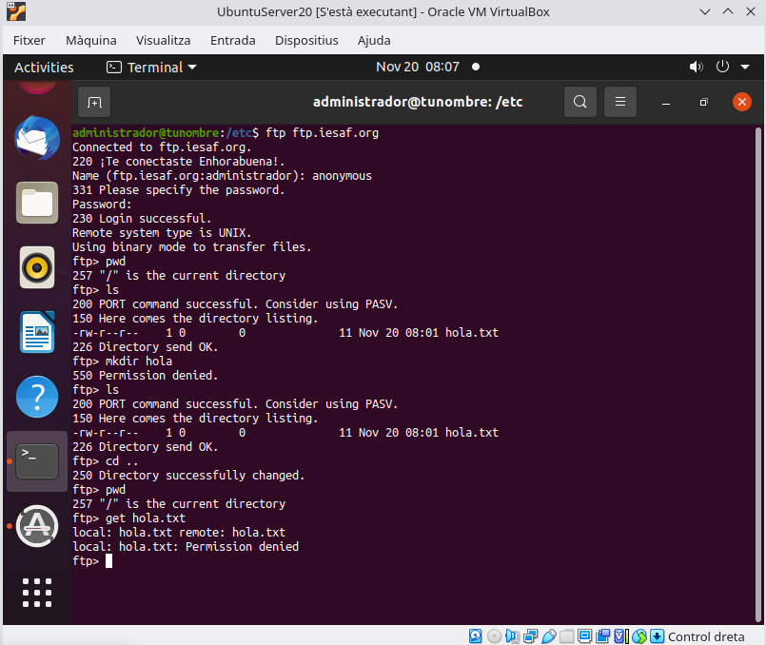
Por defecto al usuario anonimo tan solo se le permite ver los archivos, no puede interactuar de ninguna manera con el servidor .

Investiga en el archivo vsftpd.conf qué otras opciones afectan a lo que pueden o no hacer los usuarios anónimos. Explicarlo brevemente.
Algunas opciones son por ejemplo la de mkdir_write_enable que permite crear directorios,
anon_upload_enable permite cargar archivos al directorio anon_world_readable_only solo puede descargar archivos legibles por todos, ftp_username especifica la cuenta anonyma, no_anon_password no pide conraseña al anonymous y secure_email_list_enable permite solo entrar con una contraseña especifica.

Realizar comprobaciones cambiando la siguiente configuración:
anonymous_enable=YES
write_enable=YES
anon_world_readable_only=YES

Comprueba el acceso ftp anónimo a tu servidor ¿puedes ver el fichero hola.txt?¿puedes descargarlo?
pwd
ls
mkdir
cd ..
ls
pwd
get hola.txt
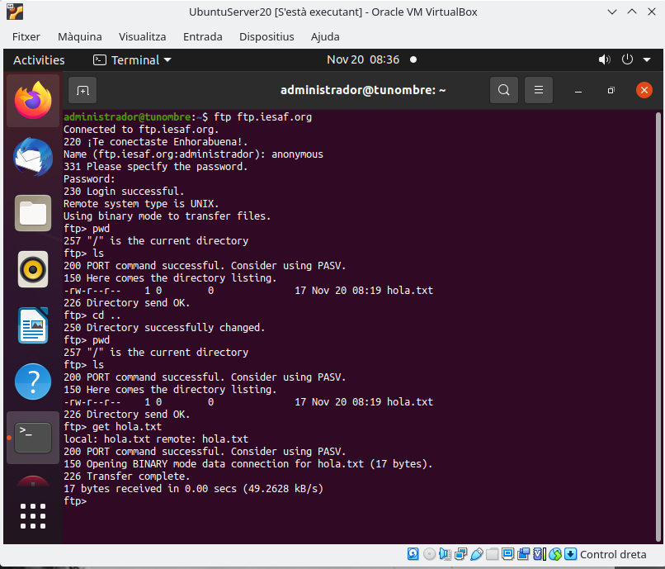
CONCLUSIÓN. ¿Qué puede hacer el usuario anónimo ahora?
Descargar archivos que sean accesibles por todos.

anon_umask=022
anon_upload_enable=YES
anon_mkdir_write_enable=YES
anon_other_write_enable=YES

Comprueba el acceso ftp anónimo a tu servidor ¿puedes ver el fichero hola.txt?¿puedes descargarlo?
pwd
ls
mkdir
ls
cd ..
put
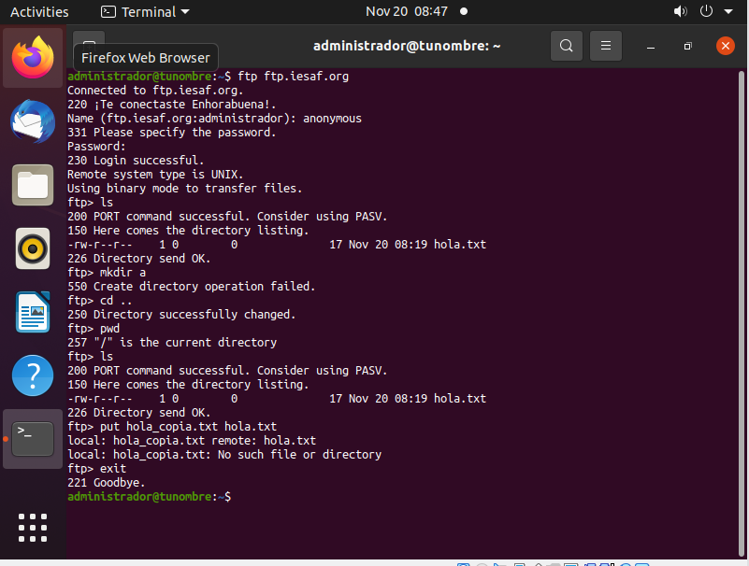
CONCLUSIÓN. ¿Qué puede hacer el usuario anónimo ahora?¿cómo crees que se podría solucionar? Investiga.
Lo mismo que antes PUES LA JAULA NO TIENE PERMISOS PARA PODER HACER TODO ESO

Parte 2. Configurar servicio FTP usuarios locales.
Crear en /home/profesor un fichero profesor.txt
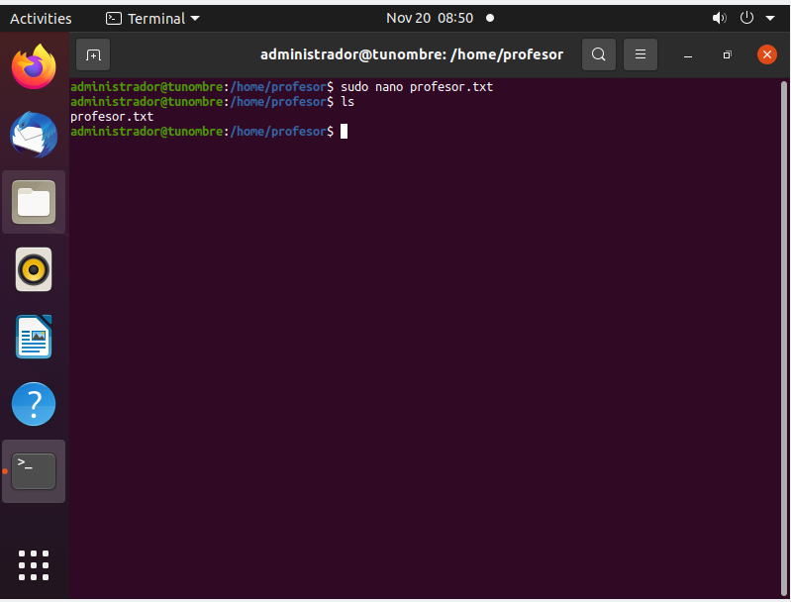

La directiva local_enable, establece si los usuarios locales tendrán o no acceso a nuestro servidor FTP.

Si la directiva (local_enable=NO), el usuario local profesor no tendrá acceso al servidor FTP. Compruébalo.
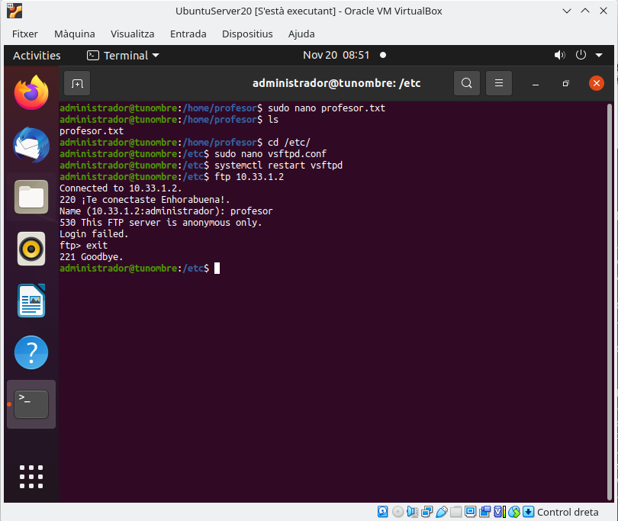

Si la directiva (local_enable=YES), el usuario local profesor si tendrá acceso al servidor FTP. Compruébalo.
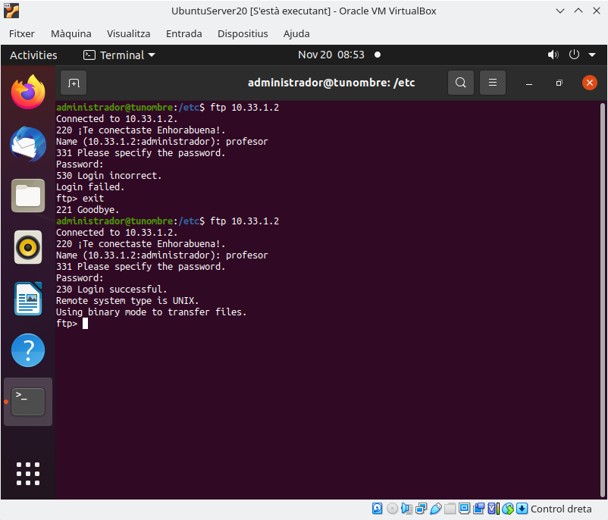

En caso de que el usuario local profesor sí que pueda acceder ejecuta los siguientes comandos:
pwd
cd /srv/ftp
ls
get hola.txt
Contesta:
- Según este comportamiento dirías que el usuario local está enjaulado? Justifica tu respuesta.
- ¿Se ha podido descargar hola.txt?
- ¿Donde se ha descargado hola.txt?
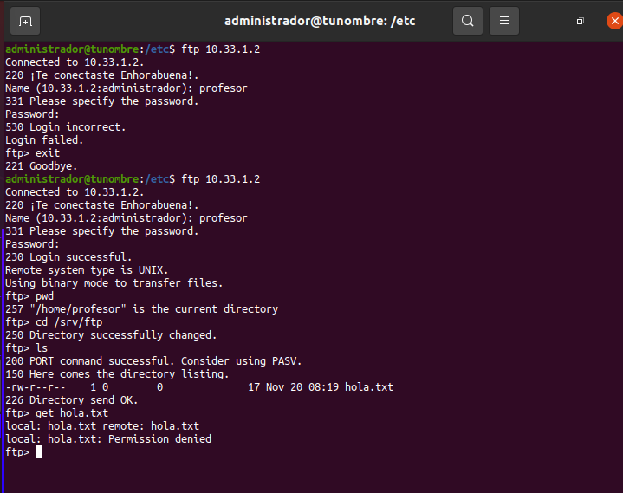
1.- No esta enjaulado pues se puede mover entre directorios
pero no descarga ningun tipo de archivos

La directiva write_enable, establece si se permite el mandato write (escritura) en el servidor, y no sólo descargar archivos.

Si la directiva (local_enable=YES y write_enable=NO), el usuario local profesor si tendrá acceso al servidor FTP aunque no podrá ni crear directorio ni subir archivos. Compruébalo.
pwd
ls
mkdir
ls
cd /srv/ftp
ls
pwd
put /home/profesor/profesor.txt
get hola.txt
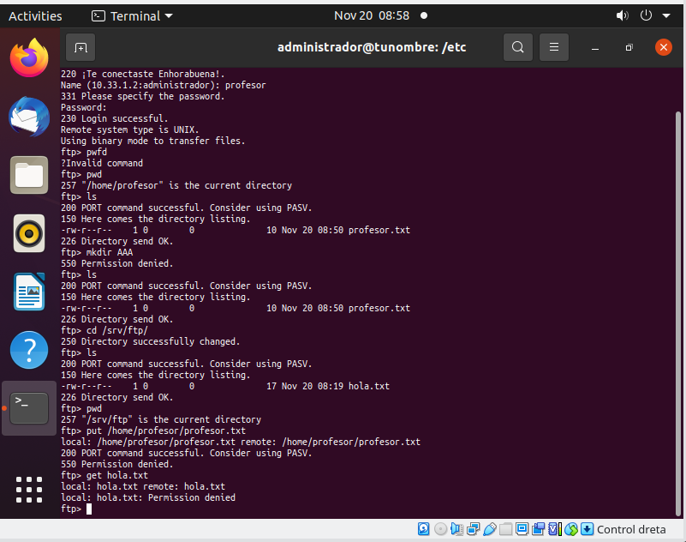

Si la directiva (local_enable=YES, write_enable=YES) el usuario local profesor si tendrá acceso al servidor FTP se puede hacer todo pero solo en /home/profesor. Compruébalo.
pwd
ls
mkdir
ls
cd /srv/ftp
ls
pwd
put /home/profesor/profesor.txt
get hola.txt
Al ejecutar el comando put satisfactoriamente, cuál es el directorio remoto y el directorio local.
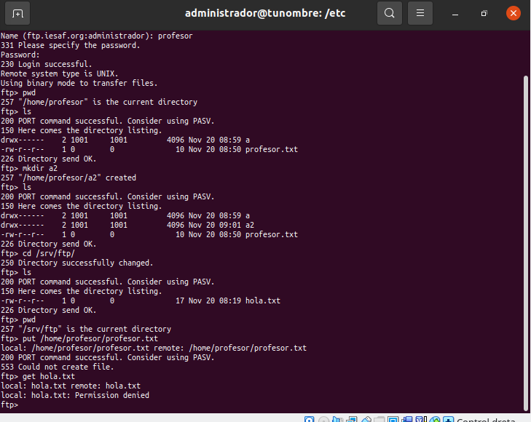
No puede hacer get ni put

Investiga en el archivo vsftpd.conf qué otras opciones afectan a lo que pueden o no hacer los usuarios locales. Explicarlo brevemente y realizar comprobaciones cambiando la configuración.

Parte 3. AMPLIACIÓN. Configurar servicio FTP anónimo para poder crear directorios y subir archivos.
Comprueba los permisos de los que dispone /srv/ftp
chmod_enable
Cuando está activada, se permite el comando FTP SITE CHMOD para los usuarios locales. Este comando permite que los usuarios cambien los permisos en los archivos.
chroot_list_enable
Cuando está activada, se coloca en una prisión de chroot a los usuarios locales listados en el archivo especificado en la directriz chroot_list_file. Si se utiliza en combinación con la directriz chroot_local_user, los usuarios locales listados en el archivo especificado en la directriz chroot_list_file, no se colocan en una prisión chroot luego de conectarse.
chroot_list_file
Especifica el archivo que contiene una lista de los usuarios locales a los que se hace referencia cuando la directriz chroot_list_enable está en YES. El valor por defecto es /etc/vsftpd.chroot_list.
chroot_local_user
Si está activada, a los usuarios locales se les cambia el directorio raíz (se hace un chroot) a su directorio principal luego de la conexión.
guest_enable
Al estar activada, todos los usuarios anónimos se conectan como guest, el cual es el usuario local especificado en la directriz guest_username.
guest_username
Especifica el nombre de usuario al cual guest está asignado. El valor por defecto es ftp.
local_root
Especifica el directorio al cual vsftpd se cambia después de que el usuario se conecta.
local_umask
Especifica el valor de umask para la creación de archivos. Observe que el valor por defecto está en forma octal (un sistema numérico con base ocho), que incluye un prefijo de "0". De lo contrario el valor es tratado como un valor entero de base 10. El valor por defecto 022.
passwd_chroot_enable
Cuando se activa junto con la directriz chroot_local_user, vsftpd cambia la raiz de los usuarios locales basado en la ocurrencia de /./ en el campo del directorio principal dentro de /etc/passwd.
user_config_dir
Especifica la ruta a un directorio que contiene los archivos de configuración con los nombres de los usuarios locales. Contiene información específica sobre ese usuario. Cualquier directriz en el archivo de configuración del usuario ignora aquellas encontradas en /etc/vsftpd/vsftpd.conf.

Lee el siguiente enlace sobre los permisos.y contesta:
Contesta, ¿según los permisos de /srv/ftp, que puede hacer el propietario, el grupo y otro?
El propetario tiene derecho completo, el grupo y los otros tienen lectura y ejecuccion.
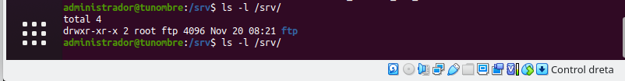
El permiso -rw-r- - r- - ¿que significa? ¿cómo se representa con valor numérico?
Es un archivo (-), el propietario puede escribir y leer pero no ejecutar (rw-)
el grupo y los otros solo leer (r--) rw==6 r=4
(chmod 644 )
¿Como se cambia un permiso a -rwxrwxrwx?
Dandole chmod 777 /srv/ftp

Según lo aprendido en la parte 1, si el directorio /srv/ftp tuviera permiso de escritura se podrían subir archivos o crear directorios, aprende más sobre permisos e intenta realizar cambios y comprobaciones.
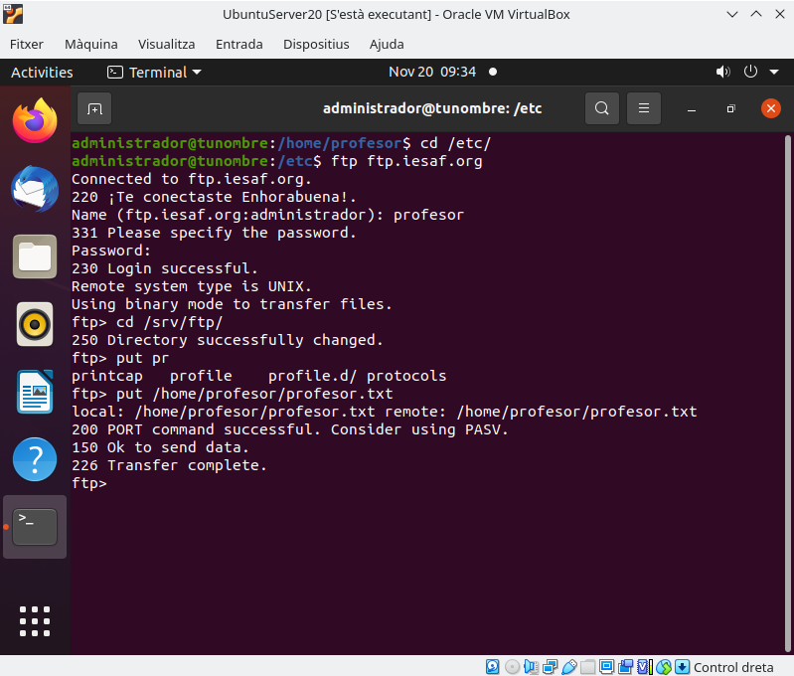
Cambiar permisos de archivo a subir para darle permisos a todos para ejectuar o modificarlo.

